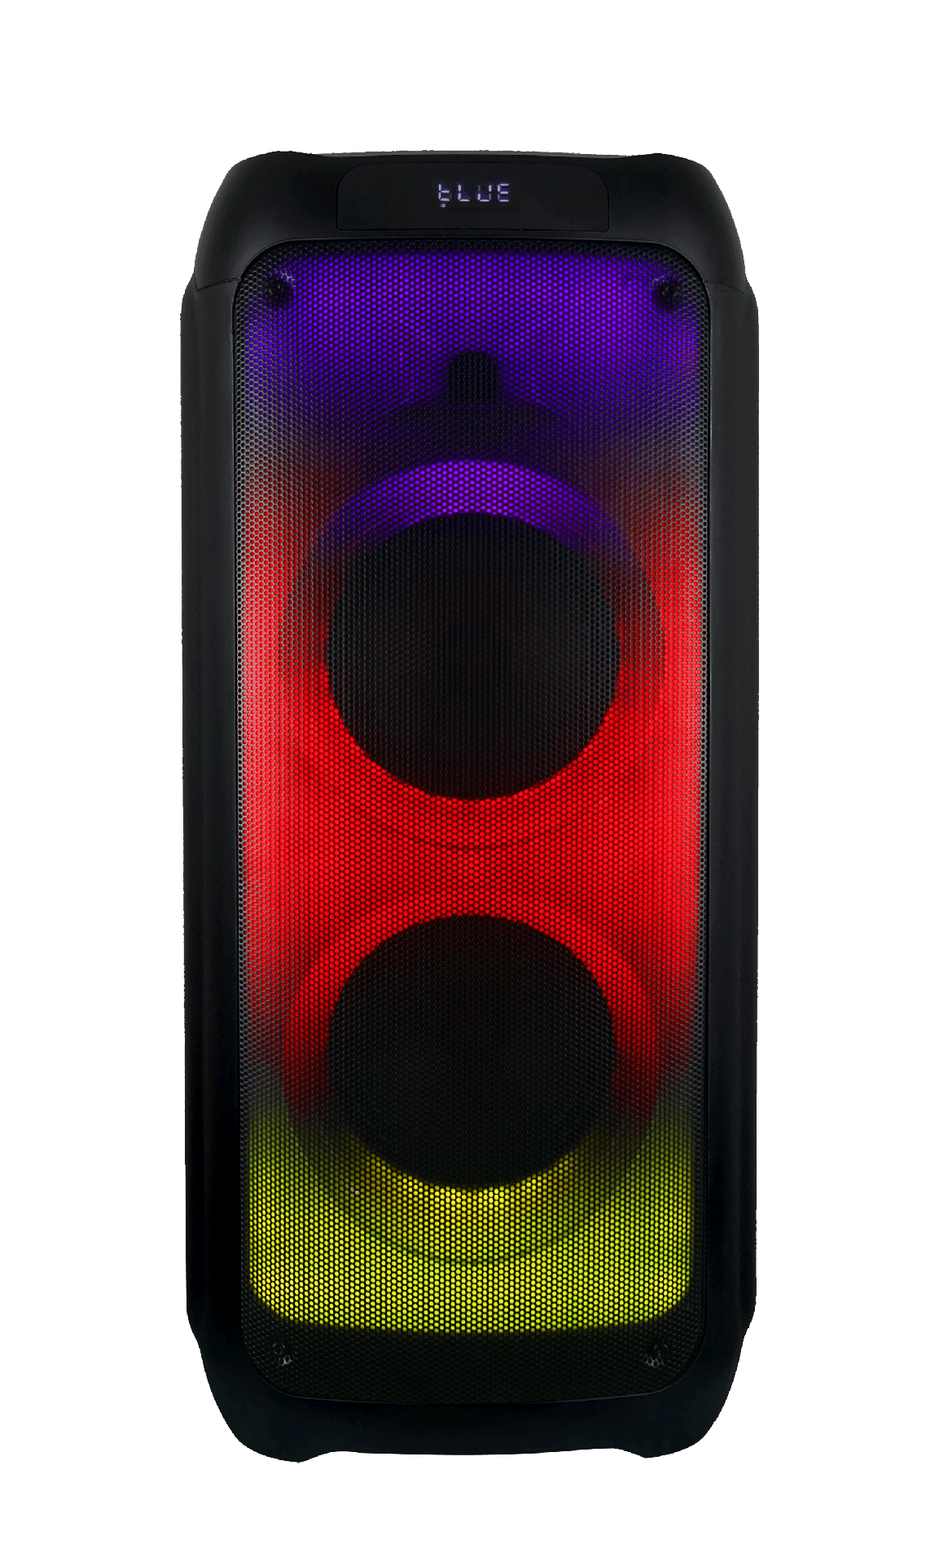
Напольная акустика OT-SPF29

РУКОВОДСТВО ПО ЭКСПЛУАТАЦИИ И УХОДУ
Информация по технике безопасности

Внимательно прочитайте руководство перед использованием устройства.
храните его в надежном месте для использования в будущем.

а. Внутри устройства есть зоны высокого напряжения, которые могут стать причиной травм. Не открывайте устройство. В случае технической неисправности обратитесь в официальный сервисный центр.

b. Не оставляйте устройство под дождем или во влажных помещениях, чтобы избежать возгорания или поражения электрическим током.

c. В этом устройстве используется лазерная система. Во избежание прямого воздействия лазерного луча, не открывайте устройство и не смотрите на лазерный луч.

d. Для проведения технического обслуживания обратитесь в официальный сервисный центр.

e. В случае какого-либо повреждения шнура питания, обратитесь к производителю, поставщику или квалифицированному электрику для его замены.

Внимание
а. Не ставьте устройство на неустойчивую поверхность, так как оно может упасть и сломаться или причинить вред людям или домашним животным.

b. Перед очищением отключите прибор от сети. Не используйте чистящие жидкости или спреи.
Используйте только мягкую влажную ткань.

c. Чтобы избежать возможного повреждения оборудования, отключайте его от сети во время бури или, когда оно не будет использоваться в течение длительного времени.

d. Не вставляйте какие-либо предметы в устройство через вентиляционные отверстия, так как это может вызвать короткое замыкание и привести к возгоранию.
Не лейте жидкость на динамик.

Комплектующие
-Динамик
-Руководство пользователя
-Пульт дистанционного управления
-Шнур питания

ВВЕДЕНИЕ - ВЕРХНЯЯ ПАНЕЛЬ УПРАВЛЕНИЯ
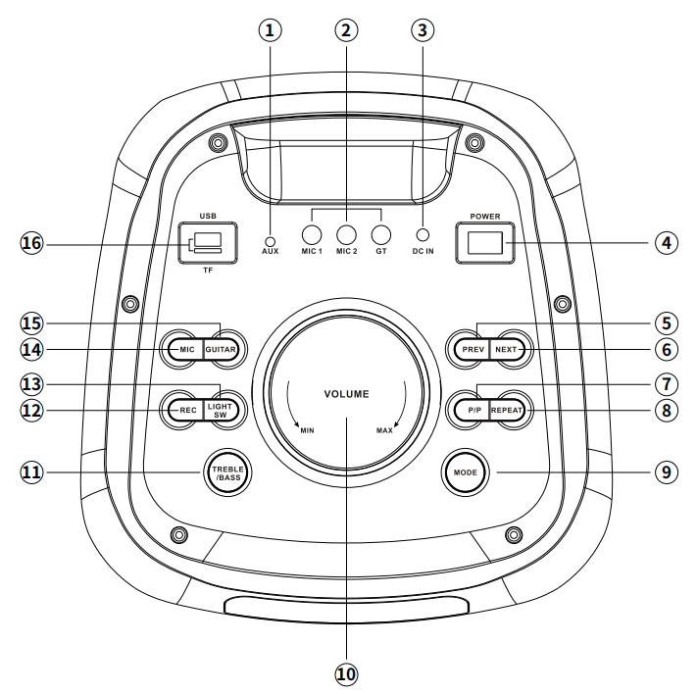

- AUX in : Воспроизведите музыку с устройства, подключенного к входу AUX.
Слот для TF карты: Вставьте карту TF для воспроизведения.
- Гитара: Разъем для подключения гитары.
Вход для микрофона: Разъем для подключения проводного микрофона.
- Вход постоянного тока: (питание 9В постоянного тока).
- Переключатель питания: ВКЛ/ВЫКЛ
5/6. Следующий трек: Перейдите к следующему звуку/каналу быстрым нажатием кнопки
Предыдущий трек: Перейдите к предыдущему звуку/каналу быстрым нажатием кнопки
- Пауза и воспроизведение: пауза и воспроизведение в режиме USB/TF/Bluetooth
- Функция повтора: Нажмите, чтобы выбрать режим повтора.
- Режим: Line in, USB mode, TF Card, Wireless BT, FM Radio
- Громкость: Поверните ручку, чтобы отрегулировать общий уровень громкости.
- TREBLE/BASS (используется для регулировки усиления частот {TREBLE/BASS}.)
- Функция записи: Запись на карту USB/TF, файл «ЗАПИСЬ» будет воспроизводиться и зацикливаться, для воспроизведения записи нажмите и удерживайте кнопку.
- ПЕРЕКЛЮЧАТЕЛЬ ПОДСВЕТКИ (При переключении в положение ВКЛ включается диско освещение впереди от усилителя).
- Меню микрофона: реверберация, высокие частоты, бас
- Меню гитары: реверберация, высокие частоты, бас
- Вход USB: Разъем для подключения USB-флешки.
Слот для TF карты: Вставьте карту TF для воспроизведения.

ВВЕДЕНИЕ - ДИСТАНЦИОННОЕ УПРАВЛЕНИЕ
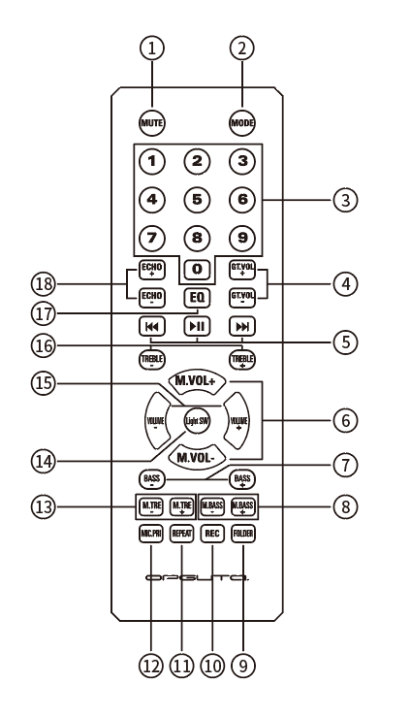

- Отключение звука
Доступно отключение звука в любом режиме.
- Режим
Нажмите, чтобы выбрать следующие режимы: LINE (Aux-In)/USB/card/FM
Радио/Беспроводной Bluetooth.
- 6. Пронумерованные кнопки
В режиме USB/TF нажмите, чтобы выбрать песню.
- Громкость гитары +/-
5. Следующий/предыдущий трек
В режиме USB/card нажмите кнопку один раз, чтобы перейти к следующему треку;
В режиме Wireless BT нажмите кнопку один раз, чтобы перейти к следующему треку;
В режиме FM нажмите кнопку один раз, чтобы перейти к следующему каналу;
В режиме LINE IN (AUX- In) данная функция отключена.

Пауза / Воспроизведение
В режиме USB/card нажмите эту кнопку, чтобы воспроизвести / приостановить песню.
В режиме FM нажмите кнопку один раз для запуска или остановки автоматического поиска.
В режиме LINE IN (AUX- In) данная функция отключена.
8. Громкость микрофона +/-
7. РЕЖИМ BASS+/-
8. Режим Mic BASS+/-
Нажмите, чтобы уменьшить / увеличить громкость в любом режиме.
9. ПАПКА
10. Функция записи.
В режиме карты USB/TF нажмите кнопку «REC» для записи.

11. Повтор
Нажмите, чтобы повторить один трек или все треки.
В режиме Wireless BT данная функция отключена.

- Приоритет микрофона

13. Режим Mic Treble+/-

14. Переключатель подсветки
15. Громкость +/-
Нажмите, чтобы уменьшить / увеличить громкость в любом режиме.
16. Режим Treble+/-

17. Эквалайзер
Нажмите, чтобы выбрать следующие режимы эквалайзера: Поп, Рок, Джаз, Классика,
или Плоский.
18. РЕЖИМ ECHO

ИНСТРУКЦИЯ ПО ЭКСПЛУАТАЦИИ
● Режим беспроводного сопряжения BT:
Нажимайте кнопку MODE («РЕЖИМ») или кнопку Bluetooth на устройстве или пульте дистанционного управления, пока не будет выбран BT.
1. Поместите смартфон на расстоянии 20 метров;
2. Активируйте функции BT на своем смартфоне, чтобы он начал поиск устройства BT. См. руководство пользователя для получения подробной информации.
3. Выберите правильный номер модели OT-SPF29 на устройстве, обнаруженном смартфоном;
4. Быстро нажмите кнопку PLAY/PAUSE («ВОСПРОИЗВЕДЕНИЕ/ПАУЗА») , чтобы воспроизвести или приостановить воспроизведение музыки. Нажмите кнопку «» или «», чтобы выбрать предыдущий или следующий трек.
●РЕЖИМ LINE IN:
Нажимайте кнопку MODE («РЕЖИМ») на устройстве или пульте дистанционного управления, пока не будет выбран режим LINE. Воспроизведите музыку на устройстве, подключенном к входу LINE.
● Режим USB:
1. После запуска нажмите кнопку MODE («РЕЖИМ»), чтобы выбрать опцию «USB», и вставьте USB-устройство. Устройство автоматически считывает и воспроизводит музыку с USB-устройства.
2. Быстро нажмите кнопку «», чтобы приостановить или воспроизвести трек.
3. Быстро нажмите кнопку «» для перехода к предыдущему треку.
4. Быстро нажмите кнопку «» для перехода к следующему треку.

● Метод использования TWS (True Wireless Stereo):
- Откройте оба динамика, нажмите кнопку «Mode» («Режим») для перехода в режим Bluetooth.
- Найдите имя Bluetooth (OT-SPF29) на устройстве и подключитесь.
- Нажмите и удерживайте на одном устройстве кнопку «Следующий трек», и затем 2 динамика подключатся в режиме TWS.
- После подключения оба динамика можно использовать только в режиме Bluetooth.

